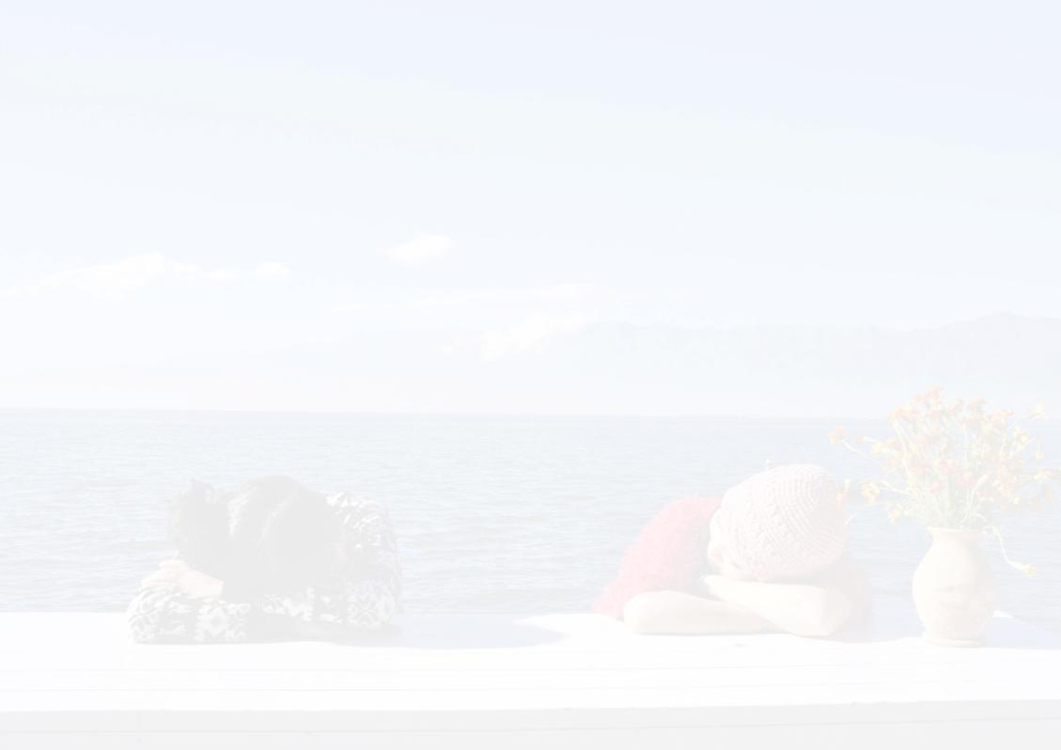
爱尚彩云南--经典旅程 悦享品质
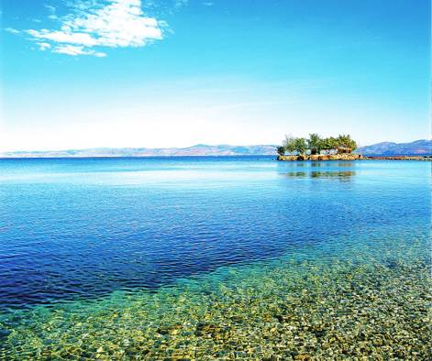
时间安排：5晚6日休闲游
行程概览：昆明出发，大理，丽江，返回昆明
产品特色：与众不同，专注首选，服务大众
体验保障：全程精选四星酒店+四星温泉酒店+云杉坪索道
独家赠送：东巴许愿铃+每天1瓶矿泉水+鲜花接机
精致景区：大理古城、玉龙雪山(云杉坪）、东巴王国、丽江古城、蝴蝶泉、七彩云南、石林
旅行体验：体验南诏故都的清风拂面，感受玉龙雪山的巍峨连绵，
触摸丽江古城的浪漫奇遇，享受云南的四季如春！

推荐人群：不差钱且有一定消费观念的都市小资、相恋多年终修正果的情侣蜜游、孤寂的心灵需要学会放飞、自我调
节的、三五好友相约的青春之旅......
加料不加价，全面升级4星级+温泉酒店，增加玉龙雪山、石林景点；1号开始天天发班
年龄30—50岁，每天仅限4人闺蜜或情侣，（超过4人不同车）；可代订机票：1220元往返含税

1、线路详情：

第 1 天 第 2 天 第 3 天 第 4 天 第 5 天 第 6 天

第 1 天 温馨的家——昆明
各地乘机飞往昆明，昆明长水国际机场4号门出口举“XX国际”牌接站，乘坐商务车前往酒店入住。来到春城对它最直接的了解莫过于小吃，这里的大街上有数不胜数的小吃，比如：过桥米线、米凉虾、荞包子、麦粑粑、香草烧鸡……各位团友可尽情品尝云南风味小吃，可自行逛昆明的夜市，也可自行前往［金马碧鸡坊、陆军讲武堂］游览。

第 2 天 昆明——大理——丽江
早餐后，乘车赴大理，午餐后饱览文献名邦——【大理古城】，静静的穿梭在这古城故事的长廊，在温暖和煦的阳光里，在湛蓝如洗的晴空里，慢慢的沉淀，细细回味这略略慵懒的时光；随即漫步驰名中外古城“洋人街”（共游览时间120分钟，电瓶车35元/人自理），默数满是洋文的酒家招牌，体验异国的慵懒柔情。游览结束后乘车赴丽江，品味丽江特色美食，传承百年历史的“纳西喜宴”，然后入住酒店休息。
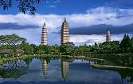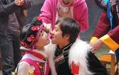
第 3 天 丽江
早餐后，乘车至玉龙雪山，游览【玉龙雪山风景区】（含：进山、云山坪索道、环保车、白水河、甘海子）（整个景区游览约300分钟左右，含午餐时间）；然后前往游览神圣玉龙雪山脚下神秘而远古的古文明之地——【东巴王国】（游览时间40分钟）特别赠送东巴许愿铃；然后前往参观【螺旋藻配送中心】（参观时间40分钟）；最后返回【丽江古城】，漫步四方街，感受丽江特有的浪漫风情（游览时间约60分钟）。游览结束后各位贵宾可自行选择丽江各种特色美食，然后返回酒店休息。
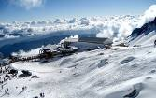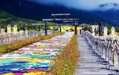
第 4 天 丽江——大理——昆明
早餐后，乘车至大理，游览风光秀丽，泉水清澈，独具天下罕见奇观“蝴蝶会”的【蝴蝶泉】（游览时间60分钟），然后前往参观白族民居代表【榆园】，了解白族民居青瓦白墙，三滴水门头，风水照壁;欣赏原生态大理白族三道茶歌舞表演，参观银器博物馆（游览时间约120分钟）；午餐品味大理名菜洱海砂锅鱼，然后乘车返回昆明，晚餐后入住温泉酒店，洗尽旅途疲劳，让身心得到自然释放！
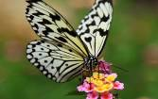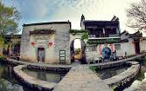
第 5 天 昆明
早餐后，乘车前往参观国家AAA级景区【七彩云南】，与孔雀一同漫步在四季花海中，感受国内首个U型翡翠艺术馆，在美轮美奂的时空穿越中感受翡翠礼赞（游览时间约180分钟）。午餐后游览喀斯特地貌“天下第一奇观”—【石林】优美的“凤凰梳翅”、险峻的“千钧一发”等奇石美景，让您感叹大自然的鬼斧神工和神奇造化（游览时间120分钟，不含景区电瓶车)！然后乘车返回昆明前往【古草生物】芳香体验馆，享受云南精油芳香师带来的舒适体验（体验时间约60分钟）；晚餐品尝云南美食代表过桥米线，然后入住酒店休息。
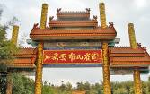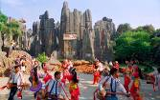
第 6 天 昆明——温馨的家
早餐后安排前往参观【鲜花市场】（航班时间在12点以前则不安排前往），这里是一个集休闲、观光和购物为一体的大型综
合性卖场：鲜花、干花、仿真花、花卉制品、云南名贵药材、土特产、水果、工艺品、咖啡和茶叶等应有尽有（游览时间约90
分钟）。然后根据航班时间我们将安排专业人员为您送机。乘机抵达温暖的家，结束愉快的云南之旅。
2、行程餐饮：
第一天——不含
第二天——早餐：酒店自助餐 午餐：福香楼正餐 晚餐：特色餐纳西喜宴
第三天——早餐：酒店自助餐 午餐：雪山营养餐包 晚餐：不含
第四天——早餐：酒店自助餐 午餐：特色餐洱海砂锅鱼 晚餐：银草墩餐厅正餐
第五天——早餐：酒店自助餐 午餐：怡心园大酒店餐厅正餐 晚餐：特色餐过桥米线
第六天——早餐：酒店自助餐 中餐：不含 晚餐:不含
3、行程住宿：
第一晚——昆明： 鸿润大酒店、润都大酒店
第二晚——丽江：丽水尚居大酒店、爱丽思大酒店、泰鑫大酒店
第三晚——丽江：丽水尚居大酒店、爱丽思大酒店、泰鑫大酒店
第四晚——昆明：古镇唐韵大酒店、世博耀星大酒店
第五晚——昆明：鸿润大酒店、润都大酒店
第六晚——温馨的家
4、接待标准：

1、大交通：含广州-昆明、昆明-广州往返双飞机票
2、用房：全程指定四星级酒店 + 一晚四星温泉酒店；
3、用餐：5早7正，正餐餐标15元/人，特色餐30元/人；
4、用车：全程豪华空调大巴，确保一人一正座；
5、导游：五年以上持国家导游证的专业导游，行程作息由随团导游安排；
6、门票：行程所列景点门票及相对游览时间；
7、保险：旅行社责任保险。
8、儿童：13岁以下含机票和半餐、车位；不含床位、早餐、门票，超高家长现补；
5、费用不含：

1、自由活动期间交通费和餐费；
2、景区电瓶车；
3、全程入住酒店产生的单房差及加床费用；
4、因旅游者违约、自身过错、自身疾病等自身原因导致的人身财产损失而额外支付的费用；
5、因交通延误、取消等意外事件或不可抗力原因导致的额外费用；
6、儿童报价以外产生的其他费用需游客自理；
7、旅游意外保险及航空保险（建议旅游者购买）；
8、不占床位游客不含早餐；
9、“旅游费用包含”内容以外的所有费用。
6、温馨提示：

1.海拔3000米以上的高原地带，气压低，空气含氧量少，易导致人体缺氧，引起高原反应，请旅游者避免剧烈运动和情绪兴奋，
洗澡水不宜过热，学会正确呼吸方法。患有贫血、糖尿病、慢性肺病、较严重心脑血管疾病、心脏病、精神病及怀孕等旅游
者不宜进入高原旅游。
2.请严格遵守导游游览时间安排，切勿自行游览，无视导游规定时间，以免耽误其他游客游览行程。
- 下车时请不要拥挤，注意脚下安全，并随身携带贵重物品。下车后注意周围车辆安全，以免发生危险。
- 入住酒店后，应了解酒店安全须知，熟悉安全转移的路线。入住时立即检查房间内设施是否有损坏、缺少、污染。发现问题
及时要求更换调整，以免退房时发生不必要的麻烦。
- 旅游期间切勿吃生食、生海鲜等，在旅游目的地不可光顾路边无牌照摊档，不要购买“三无” 商品，忌暴饮暴食，应多喝开
水，多吃蔬菜水果，少抽烟，少喝酒。
- 旅游团队用餐，旅行社按承诺标准确保餐饮卫生及餐食数量，但不一定满足口味需求，敬请旅游者见谅；团队餐中一般不含
酒类和特殊饮料，有饮酒习惯者请自行付费购买，但不可贪杯。
7.游客携带未成年的游客时，请认真履行监护责任，管好自己的孩子，不能让未成年人单独行动，并注意安全。
8.行程中本社不接受游客直接向司机、导游提出行程更改的要求，就算付费也不接受！如果确有需要增加、减少、更改行程等
要求时，游客可向所在城市报名旅行社（组团社）提出申请，组团社通知当地旅行社后再通知导游司机方可。
9.对景区内设立的商店，游客购物为个人自主行为，如果客人有购买收藏的，请记住索要购物小票，相关证书，并妥善保管。
10.在热闹拥挤的场所购物或者娱乐时，切记注意保管好自己的钱包、提包、贵重物品及证件。
7、免责声明

1.如因景区景点或经营方调整节目表演时间、演职人员、表演方按时休息恰好错过游客观赏时间，则本公司不能承担相应赔偿。例如：动物表演类
节目——大象表演只能是按常规规律安排，如果含版纳野象谷，野象不能按人为要求出没的情况等。
2.行程中赠送的游览或娱乐项目，如因特殊原因导致未安排，恕不退赔费用。
3.团队游览期间旅游者擅自离团视同游客违约，旅行社与其旅游服务关系自动终止，未发生的费用不退，且不对游客离团期间发生的意外承担责任；
旅游者擅自参加旅游合同约定以外的旅游活动的，责任自负，与旅行社无关。
4.如遇天气原因、突发事件等不可抗力、不可预见因素导致无法按约定时间或行程游览，行程变更后增加的费用由旅游者承担，减少的费用由旅行
社退还。
5.行程中的车程时间不包含景点的游览时间，如因人力不可抗因素导致车程时间延长，请游客谅解并配合。
6.行程中有任何问题请致电本社质监员处理或组团社（游客报名旅行社），由于游客主动与旅游地区的司机、导游、其他游客、当地市民、百姓等人
群发生纠纷和肢体冲突造成的一切后果自行承担！

